BOISKO DO PIŁKI PLAŻOWEJ

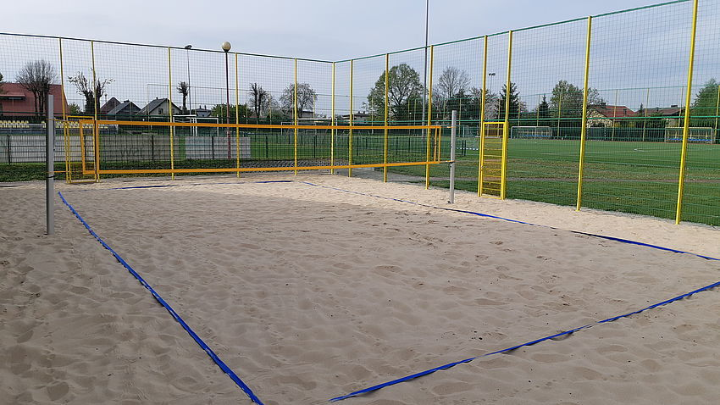

SIŁOWNIA PLENEROWA

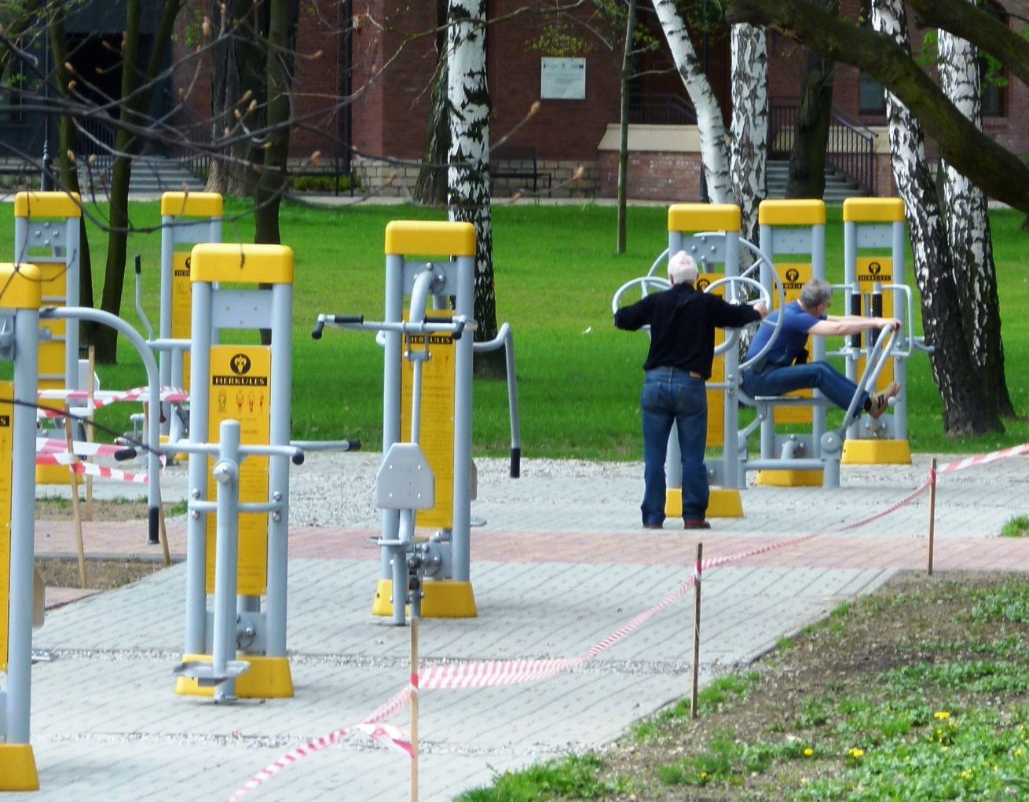

Urządzenia do zewnętrznej siłowni plenerowej:

ORBITREK
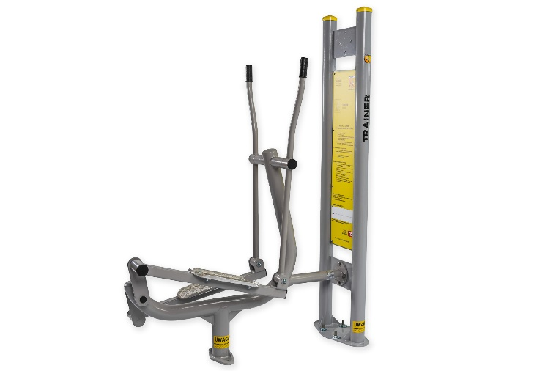
PRASA NOŻNA
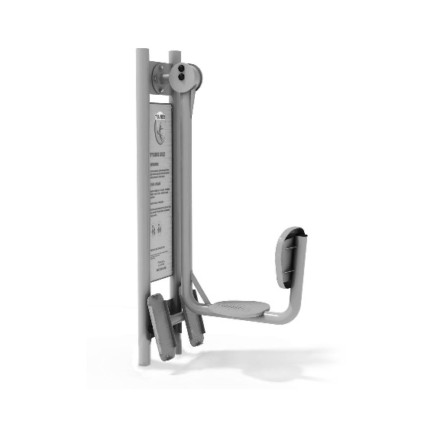

BIEGACZ
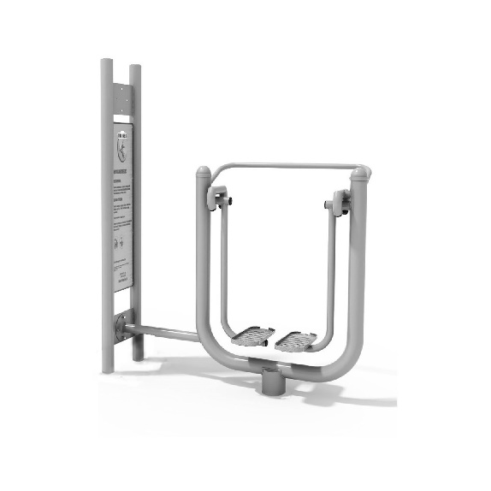

PODCIĄG
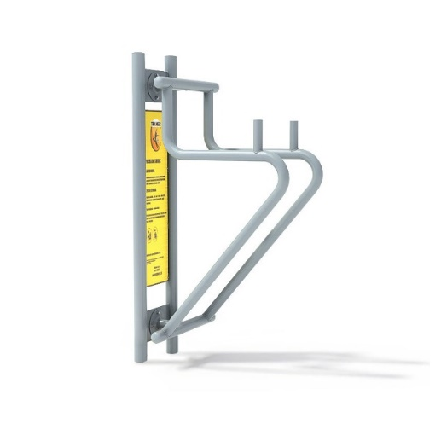
WIOŚLARZ
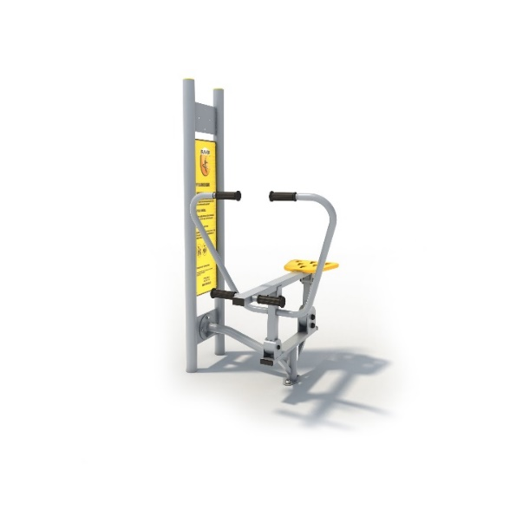
STÓŁ BETONOWY DO PING PONGA

